专题 曲线运动
班级： 姓名： 学号：

【知能整合】
1. 匀变速曲线运动——F_{合}是恒量
(1) 物体做曲线运动的条件：速度的方向与加速度(合外力)的方向 .
(2) 研究方法：运动的合成与分解．
① 平抛运动
速度v_{x}＝ ，v_{y}＝ ，v＝ ，tan θ＝ (θ为合速度与水平方向的夹角)．
位移x＝ ，y＝ ，s＝ ，tan α＝ (α为合位移与水平方向的夹角)．
② 斜抛运动
它是水平方向上的 直线运动和竖直方向上的 的合运动．
③ 带电粒子在匀强电场中的偏转——类平抛运动

2. 变加速曲线运动——F_{合}是变量
(1) 研究方法：
切向、法向．建立直角坐标系，研究力与运动的关系．
(2) 圆周运动
① 匀速圆周运动 动力学特征：F_{向}＝ ＝ ＝ ＝ .
② 竖直平面内的圆周运动(绳、杆模型)
(3) 天体运动
① 公转模型：F_{引}＝F_{向}，即G＝ ＝ ＝ .
黄金代换式：GM＝ .
② 人造卫星和宇宙速度

【真题引领】
考向一 抛体运动问题
1. (2018·江苏卷)某弹射管每次弹出的小球速度相等．在沿光滑竖直轨道自由下落过程中，该弹射管保持水平，先后弹出两只小球．忽略空气阻力，两只小球落到水平地面的( )
A. 时刻相同，地点相同 B. 时刻相同，地点不同
C. 时刻不同，地点相同 D. 时刻不同，地点不同

考向二 圆周运动问题
2. (2021·广东卷)由于高度限制，车库出入口采用如图所示的曲杆道闸，道闸由转动杆OP与横杆PQ链接而成，P、Q为横杆的两个端点．在道闸抬起过程中，杆PQ始终保持水平．杆OP绕O点从与水平方向成30°匀速转动到60°的过程中，下列说法中正确的是( )
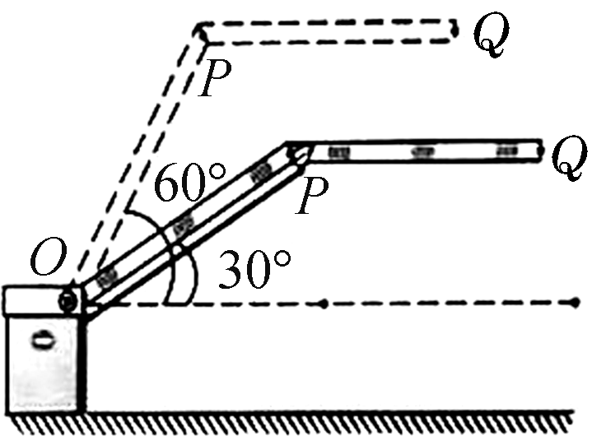
A. P点的线速度大小不变
B. P点的加速度方向不变
C. Q点在竖直方向做匀速运动
D. Q点在水平方向做匀速运动

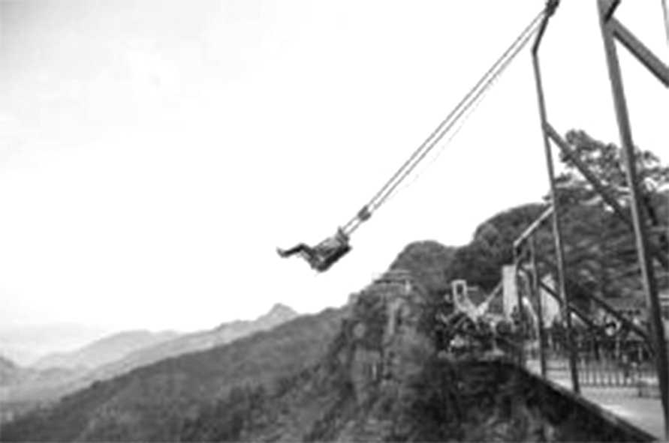
3. (2021·浙江卷)质量为m的小明坐在秋千上摆动到最高点时的照片如图所示．对该时刻，下列说法中正确的是( )
A. 秋千对小明的作用力小于mg
B. 秋千对小明的作用力大于mg
C. 小明的速度为零，所受合力为零
D. 小明的加速度为零，所受合力为零
考向三 万有引力定律的应用、天体运动问题
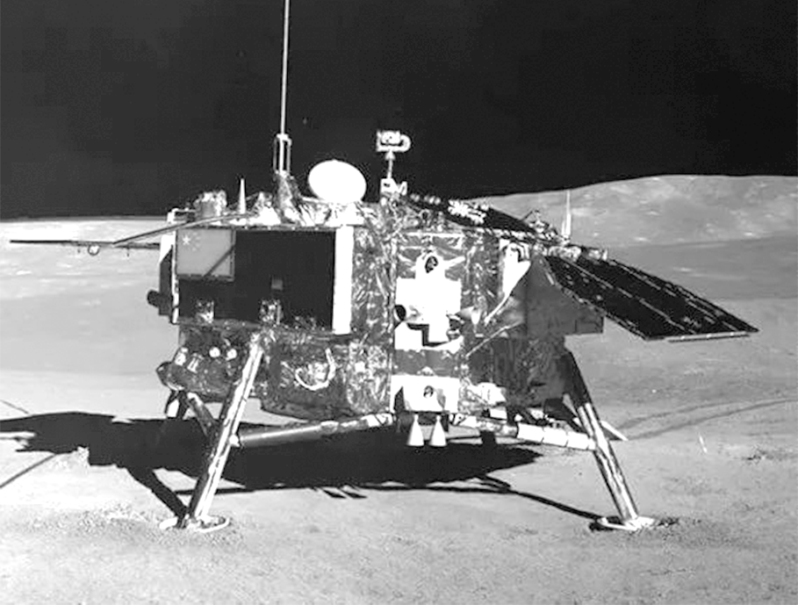
4. (2021·山东卷)从“玉兔”登月到“祝融”探火，我国星际探测事业实现了由地月系到行星际的跨越．已知火星质量约为月球的9倍，半径约为月球的2倍，“祝融”火星车的质量约为“玉兔”月球车的2倍．在着陆前，“祝融”和“玉兔”都会经历一个由着陆平台支撑的悬停过程．悬停时，“祝融”与“玉兔”所受着陆平台的作用力大小之比为( )
A. 9∶1 B. 9∶2
C. 36∶1 D. 72∶1

【能力提升】
考向1 运动的合成与分解
 (2021·扬州期初调研)如图所示，河水的流速保持恒定，船在静水中的速度大小一定，当船头的指向分别沿着图中3个箭头方向时(①方向指向上游方向，②方向与上游河岸成一定夹角，③方向垂直河岸)，下列说法中正确的是( )
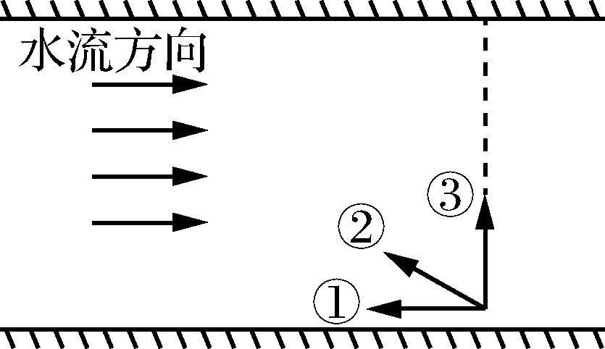
A. ①方向小船一定向上游前进
B. ②方向小船一定沿图中虚线前进
C. ③方向小船一定沿图中虚线前进
D. ③方向小船过河时间最短


(1) 合外力方向与轨迹的关系： ．

(2) 合力方向与速率变化的关系： ．

(3) 运动的合成与分解： ．

 (2021·江苏押题卷)为了抗击“新冠”疫情，保障百姓基本生活，许多快递公司推出了“无接触配送”．快递小哥想到了用无人机配送快递的方法．某次配送快递的无人机在飞行过程中，水平方向的速度v_{x}及竖直方向的速度v_{y}与飞行时间t的关系图像如图所示．下列关于无人机运动的说法中正确的是( )
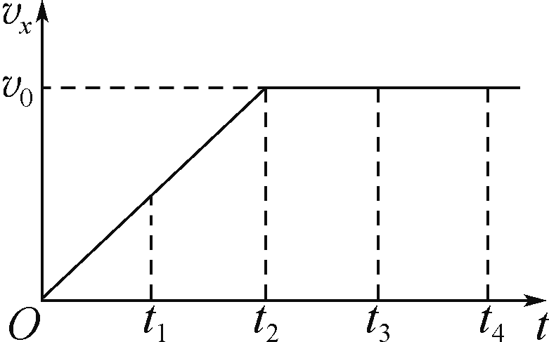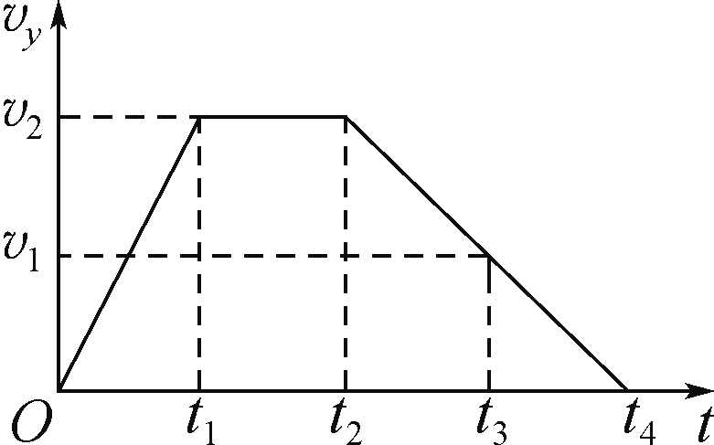

A. 0～t₁时间内，无人机做曲线运动
B. t₂时刻，无人机运动到最高点
C. t₃～t₄时间内，无人机做匀变速直线运动
D. t₂时刻，无人机的速度大小为

考向2 抛体运动问题
 (2021·连云港调研)如图所示，斜面倾角为θ，小球从斜面底端A点正上方h高度水平抛出，以最小位移落到斜面上，重力加速度为g.下列说法中正确的是( )
A. 小球的位移大小为 hsinθ
B. 小球的水平位移大小为 hsin²θ
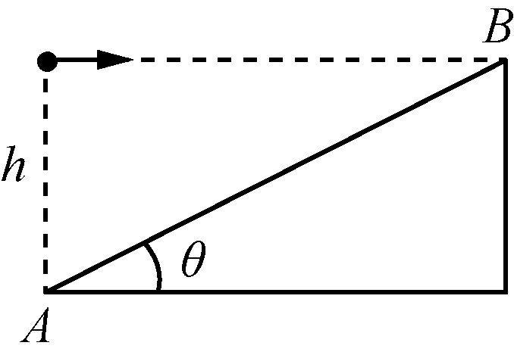
C. 小球的运动时间为
D. 小球的初速度为

平抛运动(类平抛运动)问题的求解方法
常规分解法： ．

特色分解法： ．

 (2020·无锡期末改编)如图所示，两位同学在体育课上进行传接篮球训练，甲同学将篮球从A点抛给乙(篮球运动的轨迹如图中实线1所示)，乙在B点接住然后又将篮球传给甲(篮球运动的轨迹如图中虚线2所示)．已知篮球在空中运动的最大高度恰好相同．若忽略空气阻力，则下列说法中正确的是( )
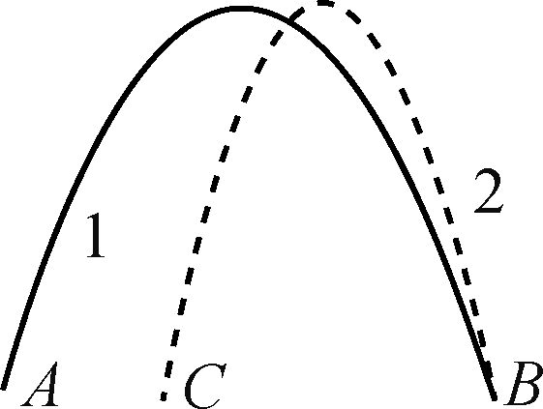
A. 篮球沿轨迹1运动的时间较长
B. 篮球沿轨迹1运动的过程中速度变化较快
C. 两同学将篮球抛出的速度大小相等
D. 沿两条轨迹的初速度的竖直分量相同

考向3 圆周运动问题
 (2019·泗阳统测)如图所示，ABC为一光滑细圆管构成的圆轨道，固定在竖直平面内，轨道半径为R(比细圆管的半径大得多)，OA水平，OC竖直，最低点为B，最高点为C.在A点正上方某位置有一质量为m的小球(可视为质点)由静止开始下落，刚好进入细圆管内运动．已知细圆管的内径稍大于小球的直径，不计空气阻力，重力加速度为g.下列说法中正确的是( )
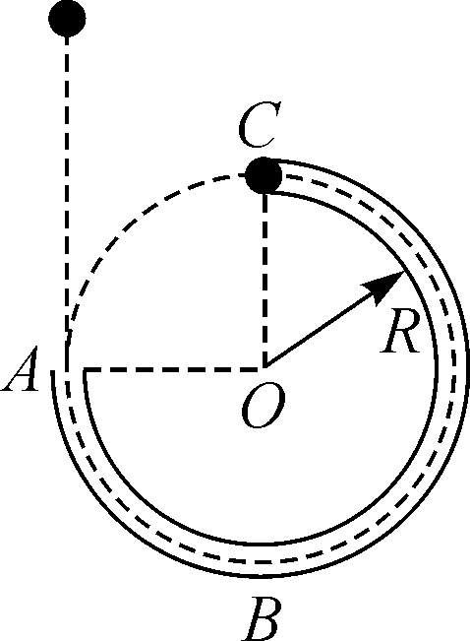
A. 若小球刚好能达到轨道的最高点C，则释放点距A点的高度为1.5R
B. 若释放点距A点竖直高度为2R，则小球经过最低点B时轨道对小球的支持力为7mg
C. 若小球从C点水平飞出后恰好能落到A点，则释放点距A点的高度为2R
D. 若小球从C点水平飞出后恰好能落到A点，则小球在C点对圆管的作用力为1.5mg

(1) 解决圆周运动问题的主要步骤:

(2) 求解竖直平面内圆周运动问题的思路:

 (2021·南师附中模拟)质量相同的小球1、2用轻质细线连接，小球1用轻质细线系于O点，两细线长度相同，小球1、2绕竖直轴OO′做匀速圆周运动，空气阻力忽略不计，下列四个图中可能正确的是( )
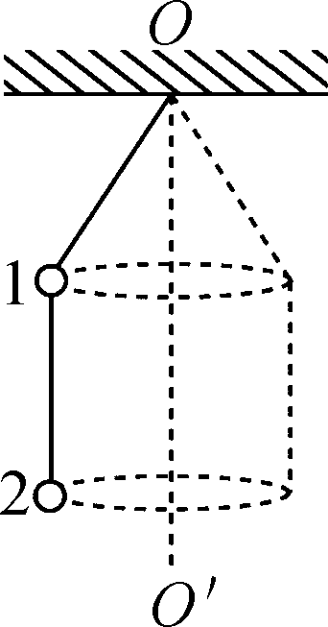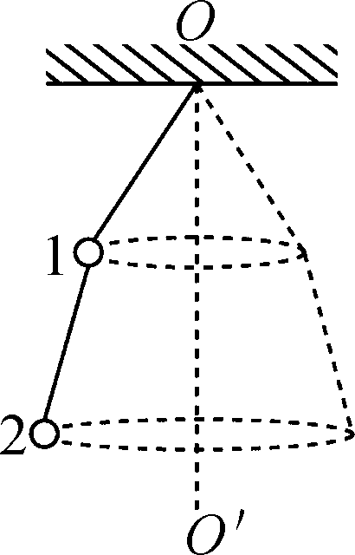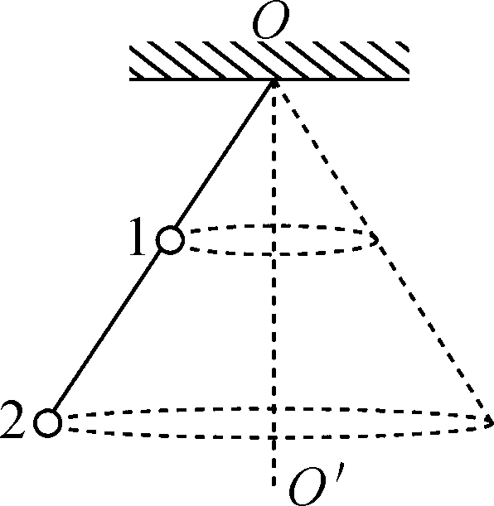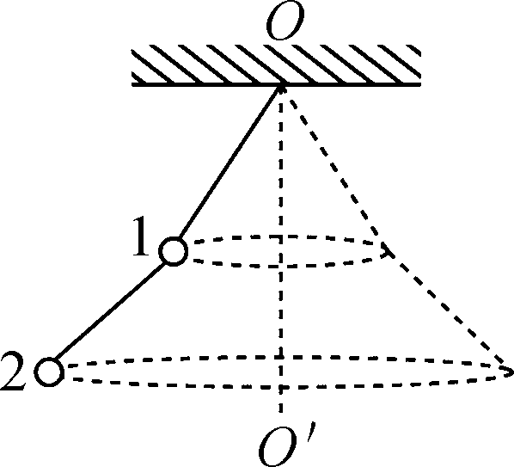
A B C D

考向4 万有引力定律的应用、天体运动问题
 (2021·南通调研)北斗问天，国之夙愿．我国“北斗三号”系统的收官之星是地球静止轨道卫星，其轨道半径约为地球半径的7倍，则该地球静止轨道卫星( )
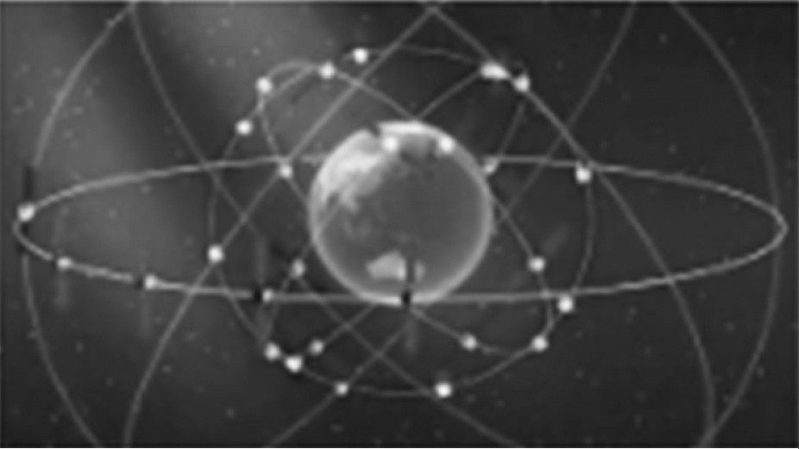
A. 其发射速度一定大于11.2 km/s
B. 在轨道上运动的线速度一定小于7.9 km/s
C. 环绕地球运动的轨道可能是椭圆
D. 它可以经过北京正上空，所以我国能利用它进行电视转播

(1) 天体质量和密度的估算问题

(2) 变轨问题

(3) 人造卫星问题

 (2021·广东卷)2021年4月，我国自主研发的空间站“天和”核心舱成功发射并入轨运行，若核心舱绕地球的运行可视为匀速圆周运动，已知引力常量，由下列物理量能计算出地球质量的是( )
A. 核心舱的质量和绕地半径
B. 核心舱的质量和绕地周期
C. 核心舱的绕地角速度和绕地周期
D. 核心舱的绕地线速度和绕地半径

 (2021·南京三模)2021年2月15日17时，我国首次火星探测任务“天问一号”探测器成功实施“远火点平面轨道调整”．如图为该过程的示意图，图中虚线轨道所在平面，与实线轨道所在平面垂直．探测器由远处经A点进入轨道1，经B点进入轨道2，经C点进入轨道3，再经C点进入轨道4.上述过程仅在点A、B、C启动发动机点火，A、B、C、D、E各点均为各自所在轨道的近火点或远火点，各点间的轨道均为椭圆．下列说法中正确的是( )
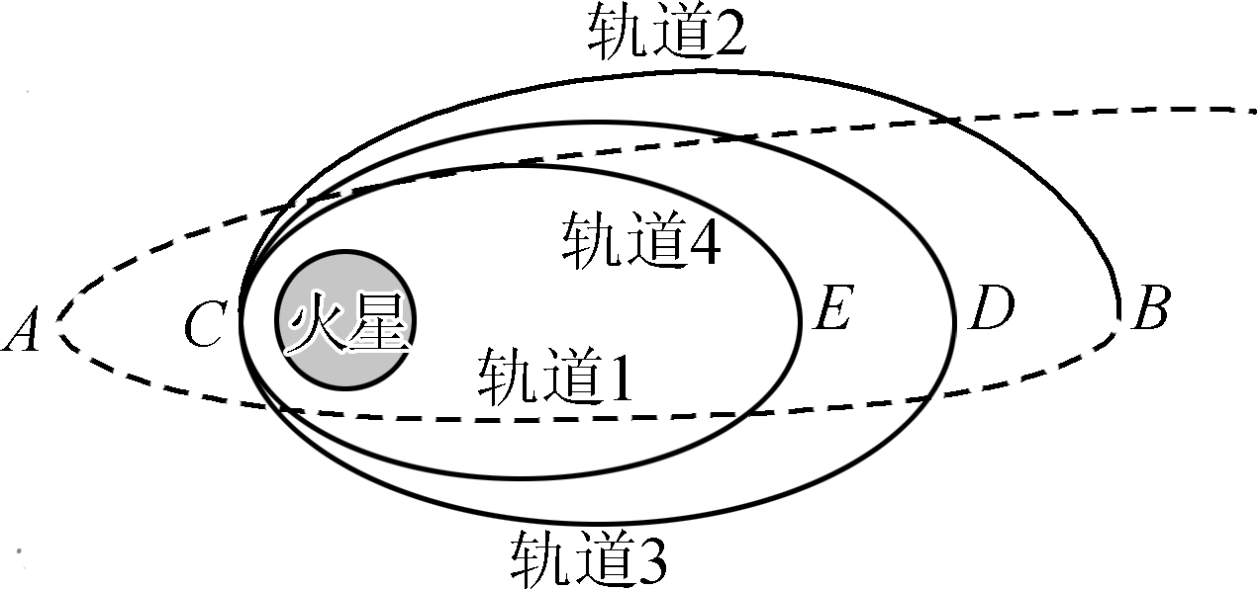
A. 探测器经过E点的机械能大于D点的机械能
B. 在B点发动机点火过程中推力对探测器做正功
C. 探测器经过E点的速度一定大于火星的第一宇宙速度
D. 探测器从A点运行到B点的时间大于在轨道2上从B点运行到C点的时间

